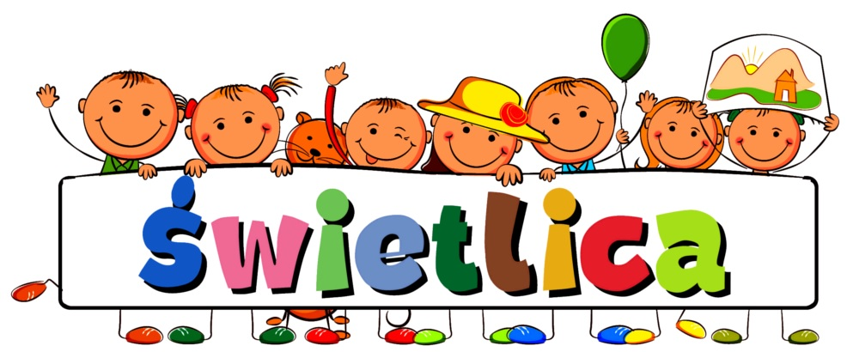

Świetlica w roku szkolnym 2023/2024 działa od poniedziałku do piątku w godzinach: 7.00 – 17. 30
Aby zapisać dziecko należy wypełnić WNIOSEK O PRZYJĘCIE DZIECKA DO ŚWIETLICY SZKOLNEJ (załącznik na stronie szkoły lub do pobrania w świetlicy) i złożyć ją do świetlicy.
Celem działalności świetlicy szkolnej jest przede wszystkim zapewnienie opieki uczniom przed zajęciami lekcyjnymi i po ich zakończeniu. Zabawa jest obok nauki podstawową formą aktywności dzieci. Dlatego też uczniowie uczęszczający do świetlicy mają czas na dowolne zabawy. Poza wsparciem przy odrabianiu pracy domowej, uczniowie biorą udział w :
- zajęciach plastyczno-technicznych
- swobodnych grach i zabawach
- zajęciach sportowych i ruchowych na szkolnym patio i hali sportowej
- zajęciach z wykorzystaniem środków audiowizualnych (oglądanie bajek, filmów dla dzieci, słuchanie piosenek)
- zajęciach dydaktycznych (krzyżówki, rebusy, zgadywanki, wykreślanki, doskonalenie czytania)
- zabawach okolicznościowych.
W świetlicy działają świetlicowe koła zainteresowań :
- „Misz Masz z pętelką” koło rękodzieła – p. R. Stachnik
- „Taniec igły z nitką” koło krawieckie – p. M. Sawczuk
- Koło plastyczne – p. K. Gasik – Żurawska
- Koło wokalno – rytmiczne – p. K. Tryc
- Koło sportowe – p. J. Lesicki

Świetlicowe koła zainteresowań

PON | WT | ŚR | CZW | PT
Koło wokalno – rytmiczne  11.50 – 12.50 | „Misza Masz z pętelką” – koło rękodzieła  11.50 – 12.30 kl. 1
„Misza Masz z pętelką” – koło rękodzieła  12.50 – 14.00 kl. 2 i 3 | „Taniec igły z nitką” – koło krawieckie  12.35 – 13.45 kl. 2 | Koło wokalno – rytmiczne  12.30 – 13.30 | „Taniec igły z nitką” – koło krawieckie  11.50 – 13.00 kl. 2 | „Taniec igły z nitką” – koło krawieckie  11.50 – 13.00 kl. 3
Koło plastyczne  15.00 – 16.00 | Koło sportowe  13.45 – 14.30 | Koło sportowe  13.30 – 14.30

Prace uczniów wykonane podczas pobytu w świetlicy wywieszane są na gazetkach ściennych dekorujących świetlice szkolne i szkolnym korytarzu.
Rodzice osobiście odbierają dziecko ze świetlicy lub wyznaczają pisemnym upoważnieniem inne osoby dorosłe.
Dziecko może opuścić zajęcia świetlicowe tylko na podstawie pisemnej zgody rodziców.

